NÔM HỌC (喃學Nôm Studies), Dự án nghiên cứu về các văn bản cổ được viết bằng chữ Nôm Việt trực thuộc Trung tâm Triết học, Văn hóa và Xã hội Việt Nam (The Center for Vietnamese Philosophy, Culture and Society) của Đại học Temple (Hoa Kỳ).
Dự án này tập trung sưu tầm, số hóa, bảo tồn các văn bản Nôm cổ. Tiêu biểu như kho tư liệu Nôm được lưu trữ ở Vatican. Đây là một kho sách nhỏ lưu trữ 110 tài liệu thư tịch được định bản từ năm 1799-1878 (cả ở dạng in ấn và chép tay), những bản in sớm nhất có từ năm 1. Hầu hết những tư liệu này được viết bằng chữ Nôm. Năm 1922, nhà Hán học Paul Pelliot (1878-1945) đã đến Vatican để biên soạn một bộ thư mục tài liệu Hán văn, ông không phát hiện ra nhóm tư liệu đã bị lãng quên này. Năm 2018, ông Delio Vania Proverbio thủ thư của Thư viện Vatican đã đề xuất với giáo sư Ngô Thanh Nhàn (Temple University) về vấn đề mô tả khối tài liệu này. Tất cả các cuốn sách in (gồm 87 quyển) hầu hết đã được bọc bìa da, và đã được lên thư mục theo tiêu chuẩn của Dublin Core (Dublin Core Metadata Initiative). Thư viện đang thực hiện việc nhập dữ liệu và khiến cho khối tư liệu này sẽ có thể công bố trực tiếp trong định dạng của MARC 21 trong tương lai. Ngoài ra, 23 văn bản chép tay cũng được khảo tả, đo đạc và thực hiện phục chế các bìa sơn, vốn rất dễ vỡ và cản trở việc sử dụng các tác phẩm một cách hợp lý. GS Ngô Thanh Nhàn nhấn mạnh tầm quan trọng của những công việc này. Đây là những tài liệu độc đáo, chắc chắn sẽ hấp dẫn các học giả trong lĩnh vực Nôm học.
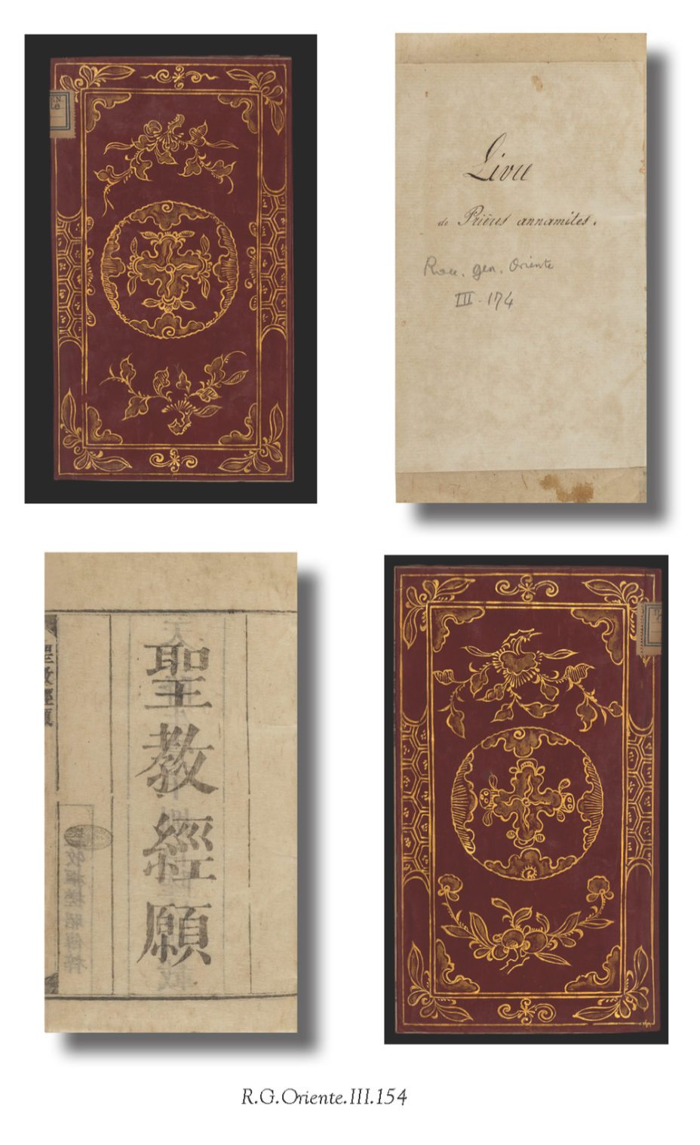
Ảnh chụp: Một số sách Nôm tại Thư viện Vatican, nguồn: Vatican.
Nôm học là một chương trình dài hơi được khởi xướng bởi Giáo sư Ngô Thanh Nhàn- chuyên gia về xử lý ngôn ngữ tự nhiên trên máy tính. Từ những năm cuối của thập niên 1990 - 2000, ông đã đồng sáng lập Hội Bảo tồn Di sản chữ Nôm Việt Nam (USA), và sau đó chuyển sang công tác tại Đại học Temple. Trong quá trình hoạt động, ông đã tổ chức nhiều hoạt động nghiên cứu chữ Nôm, các hội thảo chuyên đề, các dự án số hóa. Tiêu biểu như số hóa kho sách Hán Nôm của Thư viện Quốc gia Việt Nam, các kho tư liệu Hán Nôm dân gian vùng Thừa Thiên Huế, kho tư liệu Hán Nôm tại Viện Thông tin Khoa học Xã hội (http://vietcenter.temple.edu/issi/booklist.php?resid=HN)...
Dự án quan tâm đến việc phát triển nghiên cứu, in ấn, giảng dạy, phổ cập chữ Nôm, trong đó lấy bộ mã chuẩn Unicode và ISO 10646 làm trung tâm. Dự án cho rằng, tương lai của chữ Nôm đó là việc là chuẩn mã (codes), mẫu cơ bản (canonical forms), các thành phần nền tảng (basic components) và hoàn tất đầy đủ kho chữ Nôm (repertoire) để triển khai xây dựng cơ sở dữ liệu online, khiến cho phần lớn các chữ Nôm được chuẩn hóa và hiển thị, tra cứu trên máy tính. Dự án đề xuất việc xây dựng kho cơ sở dữ liệu điện tử, bao gồm hai tầng: tầng văn tự (chữ) và tầng tác phẩm. Ở bước thứ nhất, cần phải sưu tầm, và chuẩn hóa tất cả các mã văn tự Nôm xuất hiện trong mọi loại hình văn bản (với các thông tin cấu trúc nội tại và nguồn văn bản). Ở bước thứ hai, kho dữ liệu cần số hóa tất cả các văn bản, tác phẩm chữ Nôm hiện tồn ở trong các kho lưu trữ khác nhau. Cơ sở dữ liệu truy cập mở này cho phép người dùng ở khắp nơi trên thế giới có thể truy cập, khai thác, trích dẫn, phục vụ cho việc học tập, nghiên cứu, phiên chuyển, chú thích, sáng tạo trên nền tảng chữ Nôm và văn bản Nôm. Cơ sở dữ liệu này đồng thời là một kho mã hóa tất cả các âm tiết tiếng Việt qua chữ Nôm, để các nhà nghiên cứu và nhà giáo dục có thể nghiên cứu, giảng dạy tiếng Việt cả ở dưới dạng chữ viết, lịch sử chữ viết và ngữ âm tiếng Việt. Cơ sở dữ liệu này đã và đang mở rộng phạm vi ứng dụng công nghệ thông tin và chữ Nôm trong đời sống xã hội. Việc lưu trữ và truy cập mở các cơ sở dữ liệu Nôm sẽ cho phép mọi đối tượng khắp nơi trên thế giới có thể tiếp cận chữ Nôm và văn bản Nôm một cách dễ dàng và thuận tiện. Đây cũng là một phương án bảo tồn và phát huy giá trị của chữ Nôm của các thư viện, bảo tàng và thiết chế văn hóa.
TRẦN TRỌNG DƯƠNG
Tài liệu tham khảo
1. Nguyễn Quang Hồng, Ngô Thanh Nhàn (chủ biên), Kho chữ Hán Nôm mã hoá, Viện Nghiên cứu Hán Nôm & Hội Bảo tồn Di sản chữ Nôm Hoa Kỳ, Nxb Khoa học xã hội, Hà Nội, 2008.
2. Ngô Trung Việt, Ngô Thanh Nhàn, “Một cách nhìn về tương lai của chữ Nôm”, Nghiên cứu chữ Nôm, VNPF và Viện Nghiên cứu Hán Nôm, Nxb. Khoa học Xã hội, Hà Nội, 2006.
3. Ngô Thanh Nhàn, “A look at the status of Vietnamese Nôm Studies”, Vietnamese Public Library of Knowledge, No.07 (01), 2007.
4. Ngô Thanh Nhàn, “Global Issues in Vietnamese Nôm Preservation”, Vietnamese Philosophy, Culture & Society, Panel 4, Global Temple Conference, November 18, 2007.
5. Ngô Thanh Nhàn and Issi dc Group , "A British Library Endangered Archives Project: Digital Preservation of an Ancient Hán Nôm archive in Vietnam”, presented at 2010 Global Temple Conference, November 16, 2010.

